|  |
| --- |
| C:\Users\Sadra Hakim\AppData\Local\Microsoft\Windows\INetCache\Content.Word\University-of-Isfahan.png  دانشگاه اصفهان  دانشکده فنی و مهندسی  گروه مهندسی کامپیوتر |
| سامانه ساوا |
| سامانه انتخاب واحد و برنامه ریزی |
|  |
| پدیدآورندگان:  گروه Runtime Terror  صدرا حکیم  علی گلی  پریسا محمدی  رضا مهتری  صبا هنرمند  استاد راهنما : دکتر بهمن زمانی |
| **آبان 1399** |

|  |
| --- |
|  |

# چکیده

هدف از طراحی سامانه انتخاب واحد ارتقاء یافته (ساوا)، حل مشکلات پیرامون برنامه ریزی و انتخاب واحد دانشجویان می باشد. از این روی، ارتباط سامانه ی هدف با سایر زیر سیستم های سیستم آموزشی بررسی می شود. سپس نمودار بلوکی سیستم آموزش را برای این سامانه (ساوا) رسم می کنیم و امتیازات و مزایای این سامانه را نسبت به سامانه قبلی تجزیه و تحلیل خواهیم نمود.

فهرست مطالب

چکیده...... 2

فصل اول: مقدمه 5

1-1- زیرسیستم های آموزش 5

1-1-1- دانشکده ها 5

1-1-2- آموزش کل 5

1-1-3- سامانه گلستان 6

1-1-4- سامانه مدیریت یادگیری (LMS) 6

1-1-5- سامانه انتخاب واحد ارتقاء یافته (ساوا) 6

1-2- زیرسیستم های مرتبط با آموزش 7

1-2-1- پایگاه داده 7

1-2-2- مدیریت دانشگاه 7

1-3- نمودار بلوکی برای سیستم آموزشی دانشگاه 8

# فصل اول: مقدمه

سیستم آموزش از چند زیرسیستم اصلی به نام های سامانه مدیریت یادگیری دانشگاه اصفهان، دانشکده ها، سامانه گلستان، آموزش کل تشکیل شده است که با پایگاه داده[1] دانشگاه و همچنین مدیریت دانشگاه در ارتباط است.

با توجه به مشکلات زیادی که در ناکارآمدی سیستم گلستان در هنگام انتخاب واحد دانشگاه بود، تصمیم بر این شد که سامانه جدیدی را به نام سامانه انتخاب واحد ارتقاء یافته موسوم به **ساوا** معرفی کنیم که تمام عملیات های داخل سربرگ ثبت نام سامانه گلستان در این سامانه انجام شود.

ابتدا باید سیستم آموزشی دانشگاه را بررسی کرده سپس جایگاه این سامانه را در سیستم فعلی مشخص کنیم.

## زیرسیستم های آموزش

سیستم آموزش از چند زیرسیستم اصلی تشکیل شده است



### دانشکده ها

دانشکده شامل کلیه مسئولان آموزشی هر دانشکده می باشد. وظیفه این زیرسیستم، ارائه دروس مورد نیاز دانشجو در ترم جاری بر اساس اطلاعات برآمده از ثبت نام مقدماتی سامانه ساوا می باشد که برای دسترسی به این اطلاعات، نیاز به برقراری ارتباط با سامانه ساوا دارد.

برای تعیین دروس موردنیاز دانشجو در ترم جاری، دانشکده ها نیاز به تایید نهایی آموزش کل دارند. برای انجام این امر پس از ارائه نهایی دروس توسط دانشکده ها، نیاز به اعلام آن ها به آموزش کل و گرفتن تایید نهایی از آموزش کل می باشد.

از دیگر وظایف دانشکده ها، نظارت معاونین و مسئولان آموزشی بر فرایند انتخاب واحد دانشجو در روز انتخاب واحد به واسطه سامانه ساوا می باشد. این نظارت از طریق دسترسی معاونین آموزشی دانشکده ها به سامانه ساوا با سطح دسترسی مدیر سطح دو، انجام می گیرد.



### آموزش کل

این نهاد وظیفه گرفتن دروس ارائه شده توسط دانشکده ها و بررسی بر اساس محدودیت های اعمال شده از طرف ریاست دانشگاه و تایید آن ها را بر عهده دارد. سپس آن ها را به واسطه سامانه گلستان، در پایگاه داده دانشگاه ثبت می کند.

دانشجویان برای دسترسی به سامانه ساوا نیاز به حساب کاربری[2] دارند که این حساب های کاربری توسط آموزش کل در هنگام ثبت نام دانشجو، ساخته می شوند.

### سامانه گلستان

سامانه گلستان در واقع سیستم جامع انجام کلیه فرایند های آموزشی از جمله عملیات پیشخوان، صدور مجوز های آموزشی، نمایش اطلاعات جامع دانشجو و ... می باشد. در سیستم آموزش پیشنهاد شده، سیستم گلستان همانند سابق عمل نکرده و تمام عملیات های مربوط به سربرگ «ثبت نام» آن، به سامانه ساوا انتقال یافته است. در انتهای فرایند انتخاب واحد نیز نتایج از پایگاه داده دانشگاه به سامانه گلستان فرستاده و نمایش داده می شوند.

با توجه به اینکه در سامانه ساوا به اطلاعات طبقه بندی شده دروس ارائه شده نیاز است، آموزش کل از طریق سامانه گلستان اطلاعات دروس مورد نیاز را در پایگاه داده ثبت کرده تا دانشجویان سامانه ساوا با استفاده از آن اطلاعات بتوانند فرایند انتخاب واحد و برنامه ریزی هفتگی را به بهترین صورت انجام دهند.

### سامانه مدیریت یادگیری (LMS)

دانشجویان و اساتید در طول ترم نیاز به تعامل با یکدیگر دارند که این نیاز از طریق سامانه مدیریت یادگیری (LMS) مهیا می شود. در این سامانه، دروس هر دانشجو در طول ترم جاری طبق اطلاعاتی که از سامانه ساوا بدست آمده و در پایگاه داده ثبت شده است، تعریف می شود. این سامانه شامل واحد مجازی سازی[3] دانشگاه نیز می شود.

### سامانه انتخاب واحد ارتقاء یافته (ساوا)

همانگونه که در بخش های قبلی اشاره شد، تمام عملیات های مربوط به سربرگ «ثبت نام» در سامانه ساوا صورت می گیرد؛ بنابراین این سامانه به اطلاعات دروس ارائه شده نیاز دارد که آن ها را از پایگاه داده دریافت می کند. همچنین در حین فرایند انتخاب واحد و عملیات ثبت نام مقدماتی، مسئولان آموزشی نیاز به دسترسی به این سامانه را دارند که این امر از طریق ورود با سطح دسترسی تعریف شده در سامانه، مهیا می شود.

دانشجویان، کاربران این سامانه هستند که برای انجام انتخاب واحد و همچنین گرفتن برنامه پیشنهادی بر اساس اولویت های خود باید از آن استفاده کنند.

برخی از اهداف این سامانه عبارتند از:

1 – ارائه برنامه پیشنهادی به دانشجو بر اساس دروس ارائه شده دانشجو و همچنین سفارشی سازی های دلخواه دانشجو در هنگام انتخاب واحد.

2 – انجام فرایند ثبت نام مقدماتی و مشاهده آن توسط معاون آموزشی برای بهبود برنامه ریزی

3 – ایجاد سامانه یکپارچه برای سطح بندی در خصوص نحوه ارائه درس توسط اساتید ارائه دهنده

4 - ایجاد زیرساختی برای دانشجویان جهت تعامل با اساتید و معاون آموزشی دانشکده ها

5 – ایجاد محیطی جهت تبادل نظر بین دانشجویان در خصوص دروس ارائه شده و عملکرد اساتید

6 – توانایی انجام فرایند انتخاب واحد دانشجو با حداکثر بهبود در عملکرد نسبت به سامانه قبلی

7 – توانایی مشاهده دروس ارائه شده و ویرایش آن ها توسط دانشکده

## زیرسیستم های مرتبط با آموزش



### پایگاه داده

این سیستم، مخزنی برای نگهداری اطلاعات مربوط به موارد آموزشی در حین انتخاب واحد می باشد و همچنین واسط چند سیستم دیگر است. دروس ارائه شده برای دانشجویان باید در پایگاه داده ذخیره شود تا سامانه ساوا و همچنین سامانه های دیگر، بتوانند از آن ها در فرایند انتخاب واحد استفاده کنند. در سامانه مدیریت یادگیری بر طبق اطلاعات ثبت شده در پایگاه داده پس از انتخاب واحد، کلاس هایی تعریف شده و تعامل میان دانشجویان و استادان فراهم می شود. اطلاعات انتخاب واحد دانشجویان در هنگام فرایند انتخاب واحد اعم از حذف دروس، اضافه کردن دروس، صف های انتظار و ... لحظه به لحظه در آن ثبت می شوند.

### مدیریت دانشگاه

نقش مدیریت دانشگاه، تعیین سیاست های کلی دانشگاه از جمله سیاست های آموزشی، می باشد.

آموزش کل با توجه به برنامه و بودجه ای که از مدیریت دانشگاه دریافت می کند، برنامه های ترم جاری از لحاظ تعداد گروه های درسی[4]، دروس ارائه شده هر استاد در ترم جاری و وضعیت ارائه دروس خارج از چارت را بررسی و تعریف می کند.

## نمودار بلوکی برای سیستم آموزشی دانشگاه

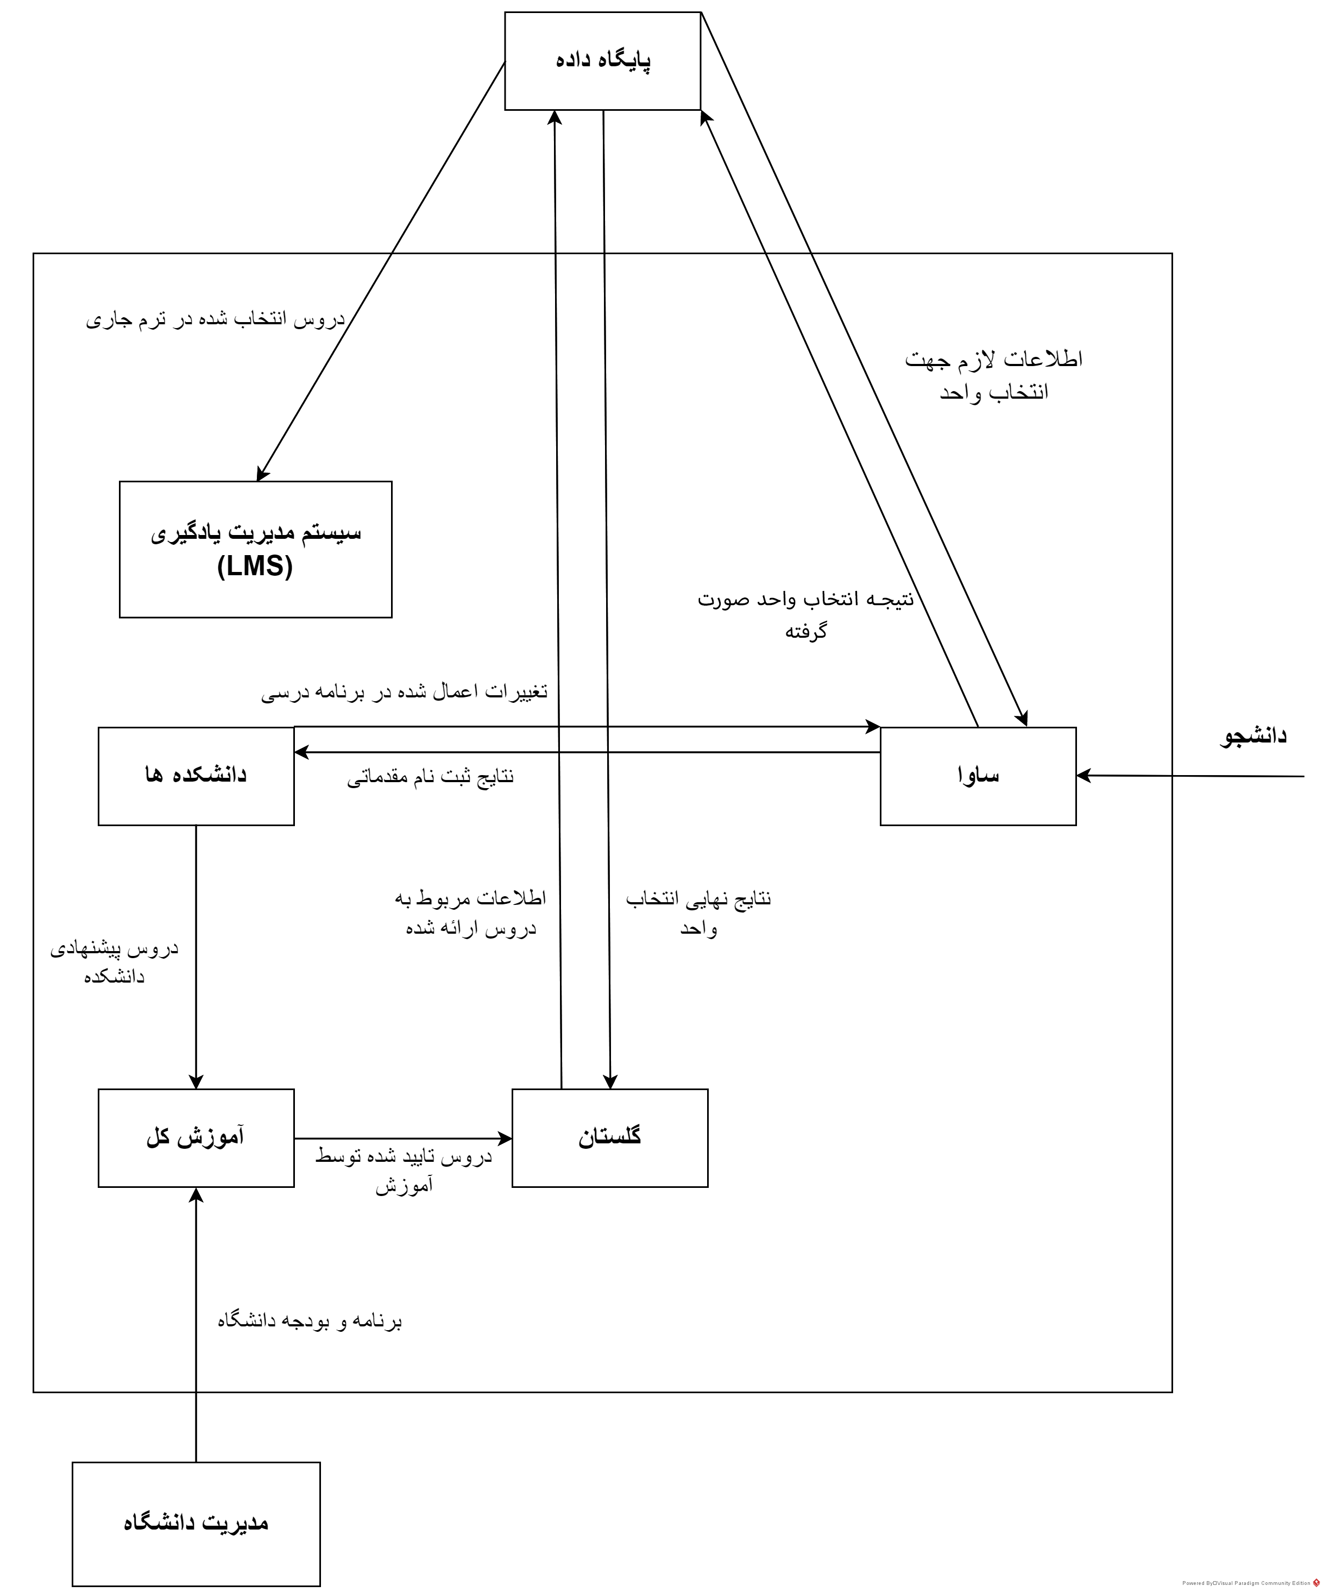

1. Database
2. Account
3. Virtualization
4. Section